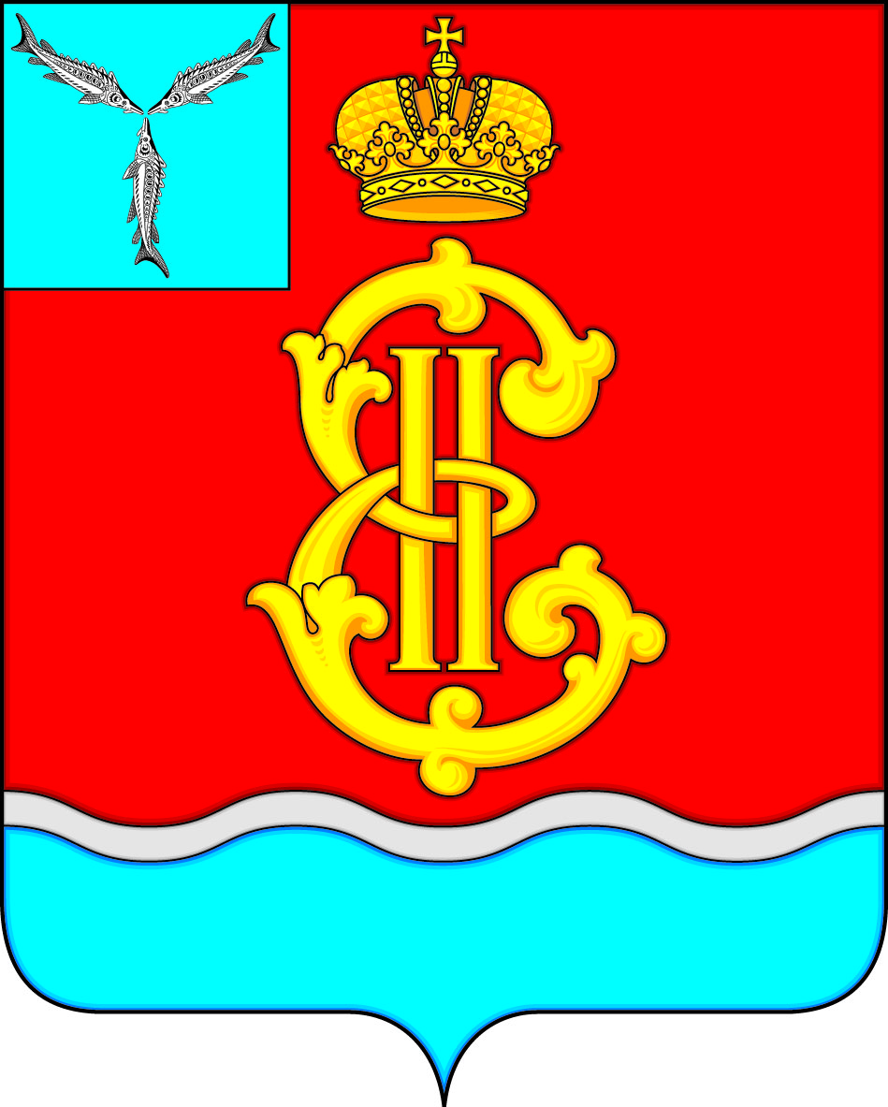

СОВЕТ
МУНИЦИПАЛЬНОГО ОБРАЗОВАНИЯ
ГОРОД МАРКС
_________________________________________________________
413090 Саратовская область г.Маркс пр.Ленина д.20 Тел.:(84567) 5-12-38

РАСПОРЯЖЕНИЕ

от 18.07.2022 г. № 30

Об отмене распоряжения от 09.11.2017 г. № 43 «Об утверждении Положения о порядке получения муниципальными служащими Совета муниципального образования город Маркс разрешения представителя нанимателя участвовать на безвозмездной основе в управлении некоммерческими организациями в качестве единоличного исполнительного органа или вхождения в состав их коллегиальных органов управления».

В соответствии с Федеральным законом от 16 декабря 2019 года № 432-ФЗ «О внесении изменений в отдельные законодательные акты Российской Федерации в целях совершенствования законодательства Российской Федерации о противодействии коррупции», пунктом 3 части 1 статьи 14 Федерального закона от 2 марта 2007 года № 25-ФЗ «О муниципальной службе в Российской Федерации», статьей 10.5 Закона Саратовской области от 2 августа 2007 года № 157 «О некоторых вопросах муниципальной службы в Саратовской области», руководствуясь Уставом муниципального образования город Маркс:
1. Отменить распоряжения от 09.11.2017 г. № 43 «Об утверждении Положения о порядке получения муниципальными служащими Совета муниципального образования город Маркс разрешения представителя нанимателя участвовать на безвозмездной основе в управлении некоммерческими организациями в качестве единоличного исполнительного органа или вхождения в состав их коллегиальных органов управления».
2. Настоящее распоряжение подлежит опубликованию на сайте муниципального образования город Маркс Марксовского муниципального района Саратовской области.

Глава муниципального
образования город Маркс А.Г. Коштаненков

